Chương 2 : PHÂN TÍCH VÀ THIẾT KẾ HỆ THỐNG
2.2. Thiết kế hệ thống
2.2.1. Kiến trúc tổng thể
Hệ thống được phát triển và triển khai theo mô hình client-server (khách-chủ) độc lập. Trong đó, hệ thống được tách riêng biệt thành hai thành phần độc lập. Chúng được liên kết với nhau thông qua RESTful API ( gửi và nhận dữ liệu thông qua JSON) và Socket.IO (đồng bộ dữ liệu theo thời gian thực).
2.2.1.1. Thành phần client (Phía máy khách)
- Vai trò : Chịu trách nhiệm toàn bộ giao diện người dùng ( UI/UX). Client xử lý các sự kiện nút bấm, thao tác của người dùng, đóng gói dữ liệu gửi về server xử lý.
- Công nghệ áp dụng : Next.JS.
2.2.1.2. Thành phần server (Phía máy chủ)
- Vai trò : là trung tâm xử lý logic nghiệp vụ và quản lý dữ liệu. Server sẽ trực tiếp xử lý dữ liệu và trực tiếp truy vấn CSDL thực hiện các yêu cầu do client gửi lên.
- Mô hình tổ chức mã nguồn: Nhằm tối ưu hiệu năng, hệ thống được tổ chức theo mô hình M-C ( Model-Controller ) rút gọn.
- Model ( Tầng dữ liệu ) : Định nghĩa cấu trúc lớp của hệ thống, chịu trách nhiệm tương tác trực tiếp với CSDL.
- Controller ( Tầng điều khiển ) : Nhận request từ đường dẫn API(Route), điều phối các logic nghiệp vụ sau đó gửi lên Model và đóng gói dữ liệu trả về client dưới dạng cấu trúc JSON.
- Công nghệ áp dụng : NodeJS( Expess.js) cho backend và sử dụng MySQL để quản lý dữ liệu hệ thống.
2.2.2. Sơ đồ Lớp (Class Diagram)
2.2.3. Sơ đồ Tuần tự (Sequence Diagram)
2.3. Thiết kế Cơ sở dữ liệu
2.3.1. Mô hình quan hệ thực thể (ERD)

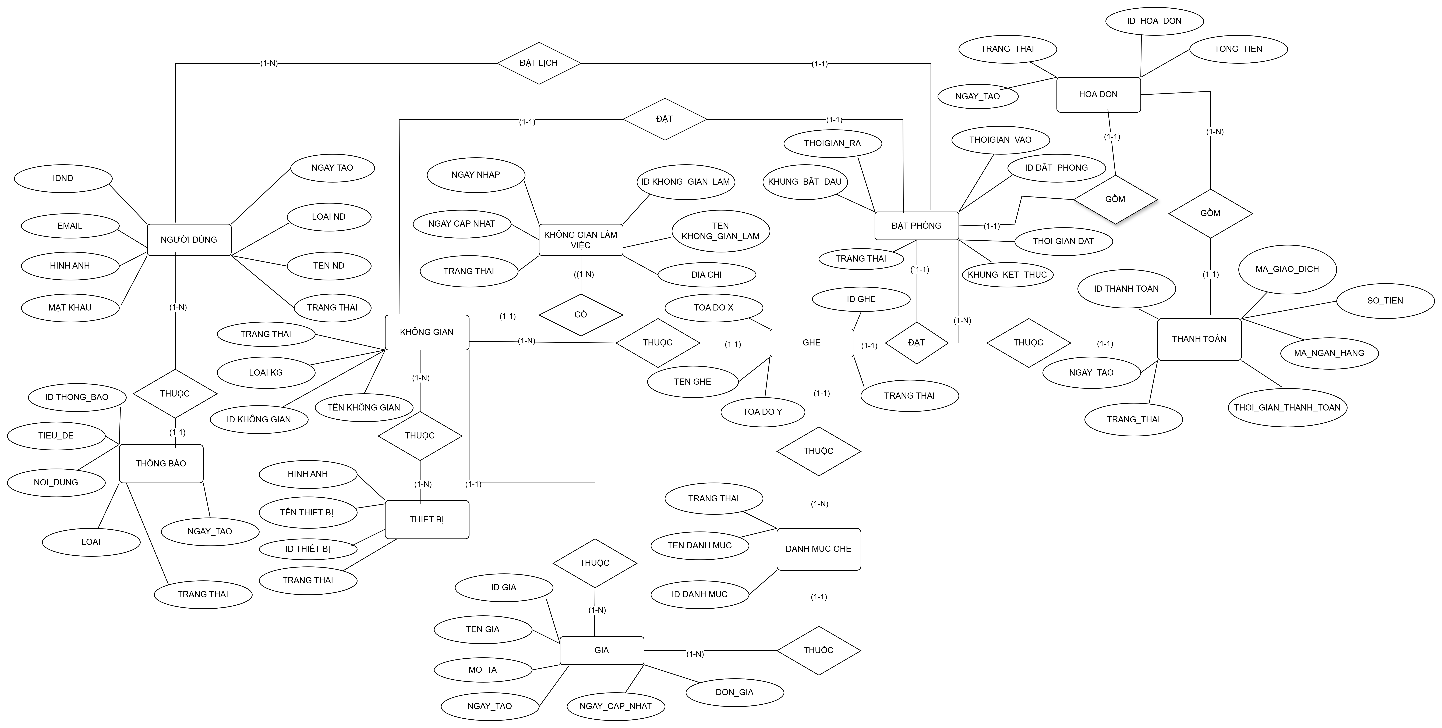

Hình 2-1. Mô hình quan hệ thực thể(ERD).

2.3.2. Các bảng dữ liệu
2.3.2.1 Bảng Người dùng
Bảng 2-7: Dữ liệu NguoiDung
Tên trường | Kiểu dữ liệu | Kích thước | RBTV | Mô tả
IDND | int |  | PK | ID của người dùng trong hệ thống
TENND | varchar | 50 |  | Tên người dùng
EMAIL | varchar | 100 | UQ | Email của người dùng để đăng nhập
MAT_KHAU | varchar | 255 |  | Mật khẩu của người dùng để đăng nhập
HINH_ANH | varchar | 255 |  | Hình ảnh đại diện cho người dùng
NGAY_TAO | date |  |  | Ngày người dùng đăng ký vào hệ thống
LOAIND | int |  |  | Phân quyền cho người dùng
TRANG_THAI | int |  |  | Trạng thái tài khoản của người dùng

Ghi chú :
- Ở thuộc tính LOAIND bao gồm:
+ LOAIND=0 : Người dùng thuộc thành viên.
+ LOAIND=1 : Người dùng là admin.
- Ở thuộc tính TRANG_THAI bao gồm:
+ TRANG_THAI=1: Tài khoản của người dùng đang hoạt động.
+ TRANG_THAI=0: Tài khoản đã bị khóa.
2.3.2.2 Bảng Chi nhánh làm việc
Bảng 2-8: Dữ liệu CHI_NHANH_LAM_VIEC.
Tên trường | Kiểu dữ liệu | Kích thước | RBTV | Mô tả
ID_CHI_NHANH | int |  | PK | ID chi nhánh
TEN_CHI_NHANH | varchar | 255 |  | Tên chi nhánh
DIA_CHI | varchar | 255 |  | Địa chỉ thuộc chi nhánh đó
NGAY_NHAP | date |  |  | Ngày thêm chi nhánh
NGAY_CAP_NHAT | date |  |  | Ngày cập nhật
TRANG_THAI | int |  |  | Trạng thái chi nhánh đó.
ID_KHONG_GIAN | int |  | FK | ID không gian thuộc 1 chi nhánh cụ thể

Ghi chú:
- Ở thuộc tính TRANG_THAI bao gồm:
+ TRANG_THAI=1: Chi nhánh đang hoạt đông.
+ TRANG_THAI=0: Chi nhánh ngưng hoạt động.
2.3.2.3 Bảng không gian.
Bảng 2-9: Dữ liệu KHONG_GIAN.
Tên trường | Kiểu dữ liệu | Kích thước | RBTV | Mô tả
ID_KHONG_GIAN | int |  | PK | ID không gian
TEN_KHONG_GIAN | varchar | 255 |  | Tên không gian
LOAI_KHONG_GIAN | int | 255 |  | Loại không gian
TRANG_THAI | int |  |  | Trạng thái không gian
ID_GIA | int |  | FK | ID giá

Ghi chú:
- Ở thuộc tính TRANG_THAI bao gồm:
+ TRANG_THAI=1 : không gian đang hoạt động
+ TRANG_THAI=0 : không gian ngưng hoạt động
+ TRANG_THAI=2 : không gian đang bảo trì
- Ở thuộc tính LOAI_KHONG_GIAN bao gồm
+ LOAI_KHONG_GIAN=1: là không gian chung
+ LOAI_KHONG_GIAN=0: không gian thuộc phòng
2.3.2.4 Bảng thiết bị
Bảng 2-10: Dữ liệu THIET_BI
Tên trường | Kiểu dữ liệu | Kích thước | RBTV | Mô tả
ID_THIET_BI | int |  | PK | ID thiết bị
TEN_THIET_BI | varchar | 255 |  | Tên thiết bị
HINH_ANH | varchar | 255 |  | Hình ảnh thiết bị

2.3.2.5 Bảng trung gian giữa thiết bị và không gian
Bảng 2-11: Dữ liệu CHITIET_THIETBI
Tên trường | Kiểu dữ liệu | Kích thước | RBTV | Mô tả
ID_CT_TB | int |  | PK | ID chi tiết của 1 thiết bị
ID_THIET_BI | int |  | FK | ID thiết bị
ID_KHONG_GIAN | int |  | FK | ID không gian
TRANG_THAI | int |  |  | Trạng thái thiết bị

Ghi chú :
- Ở thuộc tính TRANG_THAI bao gồm:
+ TRANG_THAI=1: Đang hoạt động
+ TRANG_THAI=0: Đang bảo trì
2.3.2.6 Bảng ghế
Bảng 2-12: Dữ liệu GHE
Tên trường | Kiểu dữ liệu | Kích thước | RBTV | Mô tả
ID_GHE | int |  | PK | ID ghế
TEN_GHE | varchar | 255 |  | Tên ghế
TOA_X | int |  |  | Tọa độ x
TOA_Y | int |  |  | Tọa độ y
TRANG_THAI | int |  |  | Trang thái của ghế
ID_KHONG_GIAN | int |  | FK | ID không gian
ID_DANH_MUC | int |  | FK | ID danh mục ghế

Ghi chú :
- Ở thuộc tính TRANG_THAI bao gồm:
+ TRANG_THAI=1: Sẵn sàng cho đặt
+ TRANG_THAI=0: Đang bảo trì
2.3.2.7 Bảng danh mục ghế
Bảng 2-13: Dữ liêu DANHMUC_GHE
Tên trường | Kiểu dữ liệu | Kích thước | RBTV | Mô tả
ID_DANHMUC | int |  | PK | ID danh mục ghế
TEN_DANHMUC | Varchar | 255 |  | Tên danh mục ghế
TRANG_THAI | int |  |  | Trạng thái danh mục ghế
ID_GIA | int |  | FK | ID giá

Ghi chú:
- Ở thuộc tính TRANG_THAI bao gồm:
+ TRANG_THAI=1: Hoạt động
+ TRANG_THAI=0: Ngưng hoạt động
2.3.2.8 Bảng giá
Bảng 2-14: Dữ liệu GIA

Tên trường | Kiểu dữ liệu | Kích thước | RBTV | Mô tả
ID_GIA | int |  | PK | ID giá
TEN_GIA | Varchar | 255 |  | Tên giá
MOTA | text |  |  | Mô tả giá
NGAY_TAO | date |  |  | Ngày tạo giá
NGAY_CAP_NHAT | date |  |  | Ngày cập nhật
DON_GIA | DECIMAL(13,2) |  |  | Giá

2.3.2.9 Bảng đặt lịch
Bảng 2-15: Dữ liệu DAT_LICH
Tên trường | Kiểu dữ liệu | Kích thước | RBTV | Mô tả
ID_LICH_DAT | int |  | PK | ID lịch đặt
KHUNG_BATDAU | date |  |  | Thời gian bắt đầu đặt
KHUNG_KETTHUC | date |  |  | Thời gian kết thúc
NGAY_TAO | date |  |  | Ngày tạo lịch đặt
TRANG_THAI | int |  |  | Trạng thái lịch đặt
THOIGIAN_VAO | date |  |  | Thời gian vào sử dụng
THOIGIAN_RA | date |  |  | Thời gian khách trả
ID_GHE | int |  | FK | ID ghế
ID_KHONG_GIAN | int |  | FK | ID không gian
IDND | int |  | FK | ID người dùng

Ghi chú:
- Ở thuộc tính TRANG_THAI bao gồm:
+ TRANG_THAI=0: hệ thống chờ xác nhận
+ TRANG_THAI=1: Hệ thống đã xác nhận
+ TRANG_THAI=2: Hệ thống hủy lịch đặt
2.3.2.10 Bảng hóa đơn
Bảng 2-16: Dữ liệu HOA_DON
Tên trường | Kiểu dữ liệu | Kích thước | RBTV | Mô tả
ID_HOADON | int |  | PK | ID hóa đơn
GIA_TIEN | DECIMAL(13,2) |  |  | Giá tiền
NGAY_TAO | date |  |  | Ngày tạo hóa đơn
TRANG_THAI | int |  |  | Trạng thái hóa đơn
ID_LICHDAT | int |  | FK | ID lịch đặt

Ghi chú:
- Ở thuộc tính TRANG_THAI bao gồm:
+ TRANG_THAI=0: Chưa thanh toán
+ TRANG_THAI=1: Đã thanh toán
2.3.2.11 Bảng thanh toán
Bảng 2-17: Dữ liệu THANH_TOAN
Tên trường | Kiểu dữ liệu | Kích thước | RBTV | Mô tả
ID_THANHTOAN | int |  | PK | ID thanh toán
MA_GIAO_DICH | int |  |  | Mã giao dịch
MA_NGAN_HANG | int |  |  | Mã ngân hàng
SO_TIEN | DECIMAL(13,2) |  |  | Số tiền phải thanh toán
NGAY_TAO | date |  |  | Ngày tạo
NGAY_THANH_TOAN | date |  |  | Ngày thanh toán
TRANG_THAI | int |  |  | Trạng thái thanh toán

Ghi chú:
- Ở thuộc tính TRANG_THAI bao gồm:
+ TRANG_THAI=0: Thanh toán thất bại
+ TRANG_THAI=1: Thanh toán thành công
2.3.2.12 Bảng thông báo
Bảng 2-18: Dữ liệu THONG_BAO
Tên trường | Kiểu dữ liệu | Kích thước | RBTV | Mô tả
ID_THONGBAO | int |  | PK | ID thông báo
TIEU_DE | varchar | 255 |  | Tiêu đề thông báo
NOI_DUNG | date |  |  | Nội dung thông báo
TRANG_THAI | int |  |  | Trạng thái thông báo
LOAI_THONGBAO | int |  |  | Loại thông báo
IDND | int |  | FK | ID người dùng

2.3.3. Ràn buộc toàn vẹn tối ưu
2.3.3.1 Giải quyết bài toán “ trùng lịch đặt”
2.3.3.1.1 Mô tả bài toán
Trong hệ thống quản lý Co-working Space, người dùng có thể thoải mải đặt phòng hoặc ghế làm việc theo một khung thời gian linh hoạt nghĩa là khách hàng có thể lựa chọn khung thời gian gian bắt đầu và kết thúc theo nhu cầu cá nhân mà không bị ép buộc theo khung giờ cố đinh.
Thử thách lớn nhất của bài toán này là giao thoa giữa các khung thời gian. Bài toán xuất hiện khi người dùng mới có nhu cầu sử dụng tài nguyên trong khung giờ [B1,B2], nhưng khung giờ này lại vô tình đè lên một phần hoặc toàn bộ khung giờ [A1,A2] của một người dùng khác đã được lưu trong hệ thống.
2.3.3.1.2 Phương pháp thực hiện
- Mô tả: kiểm tra hai khoảng thời gian có giao thoa với nhau hay không.
Gọi :
- Người dùng 1 đặt lịch trong khoảng [A1,A2]
- Người dùng 2 đặt lịch trong khoản [B1,B2]
Nếu hai khung thời gian thỏa mản giao thoa với nhau thì :
Bảng 2-19 : Công thức tính giao thoa giữa 2 khoảng thời gian
B1 < A2 AND B2 > A1

- Xây dựng function để giải quyết bài toán
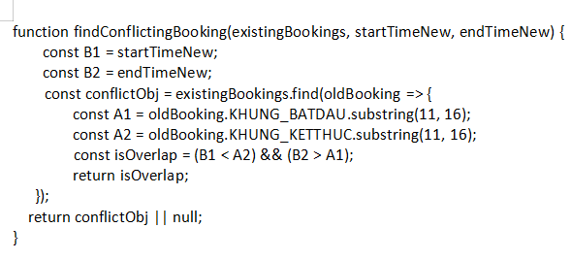
Hình 2-2: Hàm tính trùng lịch

Tham khảo: https://www.geeksforgeeks.org/dsa/check-if-any-two-intervals-overlap-among-a-given-set-of-intervals/

